臺北市101年度公私立高職教師生涯輔導工作坊研習(三)
生涯諮商技術與演練－生涯卡、能力強項卡、職業憧憬
卡等之理論與技術暨多卡組合練習&在生涯諮商上的運用
- 會議時間：101年11月14日（星期三）9時50分至16時30分
- 會議地點：臺北市立松山家商綜合大樓2樓校史室
- 主 持 人：輔導教師張藝馨 記錄：輔導教師張藝馨、實習教師詹子儀
- 主 講 人： 黃博士士均
- 出 席 者：如簽到表
- 主席致詞：（輔導教師張藝馨）
今天很榮幸、也很開心能邀請到黃博士為我們主講、帶我們實際操作練習，相信大家都雀躍不已，不遑多說、趕快把時間交給博士。
- 研習內容：
- 前言：
    - 如何用最快速的時間進入到孩子的內在
學生進到輔導處會不會緊張?身為輔導老師，我認為身為輔導老師對我來說，最重要的是我們需要在最短的時間內越過護城河，我們沒有進到城堡(紅色地帶)我們就沒辦法工作(輔導)。我們只要越過小小的籬笆進到綠色的村莊可以教學，只需越過小小的泥巴，得到安全感信任感後就可以教學；但我們要做諮商輔導，就必須要越過護城河才可進行輔導，我們要怎麼越過呢?對我來說「懂」這個孩子他的城堡，知道他的路長怎麼樣子，是越過護城河其中的方法，我們一起來看看透過這三種卡，如何用最快速的時間進入到孩子的內在。
    - 英雄的旅程（荒蕪之地、村莊、英雄之旅）
只要小時候有當過模範生，就夠感受到什麼是在村莊裡的人，當輔導老師的，以前幾乎都當過模範生，但我們偏不是去輔導模範生，而偏偏要去輔導我們最不懂，且與我們最不同的孩子，這是輔導老師最大的挑戰，這不是一件正確的事，應該是我們要去輔導跟我們比較像的孩子幫助他們，不然我們沒有機會進入他們的城堡，所以村莊所有的規範所有的期待社會的期待如：什麼時候到了結婚、什麼時候到了生小孩…等這些都是村莊的規範，我們都在村莊裡長大，常常偷偷的想我可不可以離開村莊，所以當我們從村莊提腳要踏入英雄之旅的過程，很多人還沒有成為英雄時，自己就先掉到荒蕪之地。最典型的荒蕪之地就是在FB上面看不太認識的人去哪裡吃什麼飯，看不太認識的人又去哪裡玩，看不太的認識的人又在埋怨。賭錢、喝酒是另外一個荒蕪之地，當學生踏上英雄之旅的路途時，常常需要很用力很用力的把學生從荒蕪之地的泥沼裡拔出來，回去村莊裡面當模範村民沒有困難，我相信大家都沒有困難，難就難在我們需要輔導的孩子常常都從村莊要踏出他的腳，然後大部分的老師都會要求他踏回去，輔導老師是少數少數的知能專業裡面有機會看孩子踏上英雄之旅的路途說:「那條路不好走，老師陪你看一看。」其他可以影響到他的人的老師都會叫他說：「回去吧!」
我國小就被設定好一定要讀電機博士，但直到大三那年我發現這條路不是我要的路，那不是我的世界，那是我爸媽期望我走的世界，那是一個村莊設計好要給我走的路，所以我決定我要踏出這一步離開村莊，但一踏沒有踏成功馬上就掉入荒蕪之地，因此我喝酒、我當DJ，除了上課時間之外都在那裏度過，我沒有辦法去哪裡，因為我沒有辦法成為自己想要成為的樣子，而我又沒有辦法成為村莊裡面的模範生，直到退伍後申請到國外的諮商研究所，開始跨出第一步走向英雄之旅！
剛剛有位輔導老師跟我說，他們學校買了很多能力強項卡，所以他趕快來上，學點方法回去用，我心裡想到的不是卡片可以帶來經濟的收入，而想到的是太好了，如果今天我可以教會幾個老師，好好運用這些媒材，不少想要走向英雄之旅的孩子都有機會得到幫助。
- 能力強項卡課程講述
    - 卡片介紹
「能力強項卡」一共有74張卡片，分屬12種能力類別，每一張卡片都是一個能力的描述語句。
這是一套用來看見自己和看見別人的卡片，而不是一套跟別人比較誰強誰弱的卡片，當一個人藉由挑選卡片的過程，覺察自己「具備」與「想要使用」的能力在哪裡，那麼他就有機會思考自己這些能力可以如何巧妙地搭配使用，來讓自己的生涯更長出自己的樣子。
卡片的正面與背面：正面是能力描述，背面是對應的能力類別。
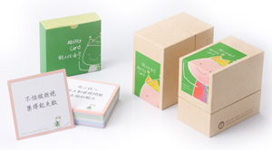
另外，能力強項卡也可以幫助我們找到目前還沒有具備但希望後來能擁有的目標能力，一步一腳印地培養磨練這些能力，創造屬於自己的夢想。
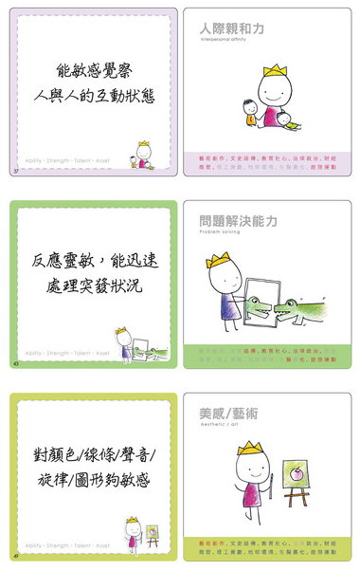

    - 能力強項卡遊戲說明
玩法一 :Top 10能力強項
開始之前:
1.插畫小的面朝上
2.桌面靜空(環境的單純非常重要)
正式開始:
1.把卡片分成兩堆，左邊放『這是我有的』，右邊放『這是我沒有的能力』。從『這是我有的』那堆，挑出我最想用的前十張，剩下的收起來，再從前十中挑出前三。
2.分享挑卡時的內在歷程：例如，剛剛選卡時的過程有沒有發現或是注意到什麼？有沒有哪一張卡是突然跳出來，你自己本來沒有想到的？或有沒有哪一張卡是你本來以為會被拿掉，可是又一直被留下來的？
3.分類：請成員依插畫將十張卡分類。同樣插畫的放一起，看看哪一類圖案的最多，哪一類最少（甚至沒有）? 自己和別人各類的多寡有何不同？
＊老師與學員示範：
1.「爬山、插秧、餵魚牌」放在一起，別名叫做「努力牌」，認真努力負責。
2.「燈泡牌」為創意發明。
3.「蘋果牌」為美感、觸動、藝術。
4.「麥克風牌」為表達能力。
5.「小朋友牌」為人際親和力。
6.「鱷魚嚇鱷魚」為問題解決能力，適合成為主管。
7.「螺絲」為操作能力。
※ ㄧ月份會出新書，內容會有「能力強項卡」詳盡的介紹。
※ 每個人ㄧ定都有其獨特能力強項，能力是拿來合作。
※ 輔導老師最好要有蘋果牌與小朋友牌，但如果沒有也ㄧ定有別種能力，而輔導老師如果麥克風牌超過三張很適合去講課。
玩法二:喜歡不喜歡，常用不常用
能力主要有三種分類方式，第一個是「有」跟「沒有」。我們找出前十，是找出自己已經有的能力。這些自己已經有的，主要是拿來「懂」；而「沒有的」卻需要有的能力，是要拿來「長」的。越年輕的孩子，「長新能力」的位置就越重要。
能力的第二種分類，是「喜歡」、「不喜歡」。有些能力我們可能很強，但是不太喜歡拿來用。
能力的第三種分類，是是「常用」、「不常用」。如果你發現有一個能力自己很喜歡卻不常用，那一定要聚焦來探索，因為如果喜歡又不常用，那太可惜了！
以下活動是將上面三種分類，整體呈現的步驟：
1.從能力卡中選出前十。
2.把能力前十的，依據「喜歡、不喜歡、常用、不常用」四個向度，放進下方四個象限中。越右邊代表常用，越上面代表越喜歡。
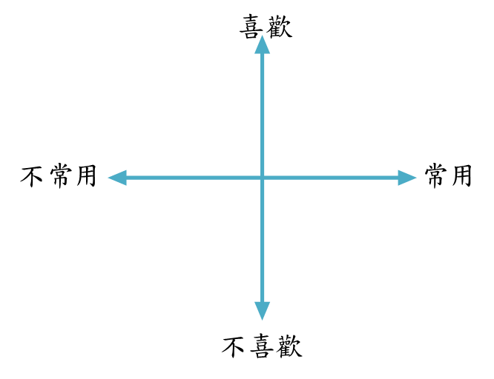
慶賀區
感恩區
可惜區
※不同象限關注焦點
1.第一象限，喜歡又常用，是「慶賀區」，是拿來開心的，是能發光發亮的能力。說說這幾個好能力，在生活中如何發揮。
2.第二象限，喜歡卻不常用，是「可惜區」，是要拿來移動的。可以問主角：「這幾張裡面的哪一張，你想要移動？」把喜歡又不常用的能力，移動到常用一點的位置，是敘事治療裡長出偏好自我的觀點。
3.第四象限，不喜歡用常用，是「感恩區」：這些自己擁有的好能力，即使自己不太喜歡，但因為常常有機會發揮這些能力，讓自己在工作裡生活裡得以適應。
※ Q & A
Q1：這種牌是否可以做成app可以下載使用?
A1：這可能是無法抵擋的趨勢，但老師盡量在阻擋，因為牌卡仍然是可以有人與人之間的互動與交流，此為難能可貴之處。

Q2：能力強項卡會不會隨著時間與階段不同，而有所改變?
A2：核心能力六到七張不會改變，但其他可能有改變。價值觀也是，核心假值觀也不會改變，但碰到重大事件時會有所改變。

Q3：如果有些孩子挑不出十張怎麼辦？
A3：可以請孩子挑出自己目前現有的，並且挑出自己想要補足的能力，能力是可以補足的。但要找出自己真正想要補足的能力，而非別人要你長出的能力。
※三人小組演練（15分鐘）
※請學員填表格17頁，最強三項能力照順序填寫，剩下的可以不用照順序。
三、職業憧憬卡課程講述
（ㄧ）卡片介紹
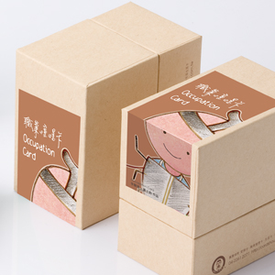
職業憧憬卡是2011 年由李華璋教授和黃士鈞博士共同研發的生涯職業興趣探索媒材。職業憧憬卡一共有87 張卡片，每張卡片的正面都是職業興趣的描述句（工作名稱），背面則是此職業的對應類別，還有得到這個職業前需要先經過的科系訓練（對應學群）。
職業憧憬卡主要藉由挑選的過程，讓玩卡者覺察自己有興趣的職業種類有哪些。同時，每一個憧憬的職業，也都可以是我們經營生涯拼圖的
一個選項。
玩法一 :Top 10嚮往職業
指導語：挑出十張有興趣的職業，不管可不可能
1.分兩堆，左邊放「這是我有興趣的」（不管可不可能，挑最嚮往的，最憧憬的。），右邊放「這是我沒興趣的」。
2.從「有興趣」的那堆，挑出我最有興趣的前十張。再挑出前三。
※老師與學員示範
1.將卡片分成兩堆，一邊是可能的職業，一邊是純興趣的職業。
可能的職業屬於職涯規劃（職業規劃）與純興趣的職業屬生涯規劃（生命規劃），ㄧ個人生命豐不豐富，常常在純興趣的部分。年輕的學生要做職涯規劃，而生涯規劃是拿來豐富生命。
2.可以從最奇怪與最特別的地方開始問？挖掘這個人的獨特與美好。
3.挑選兩個想要比較的職業。
※Q & A
Q1：很多學生對於職業的資訊並不瞭解，怎麼辦？
A1：此為正常現象，請學生自己查生涯資訊，這件事情ㄧ定要請學生自己完成。
例如：青輔會網站、工作大未來等資訊提供給學生，堅持學生要自己完成。


四、生涯卡課程講述
（ㄧ）卡片介紹
全套共66張卡片，每一張卡片，都是一種生涯價值。
原名「價值澄清卡」的生涯卡，主要的功能就是讓玩
卡者檢視自己目前的生涯選擇是否符合自己的核心價
值觀。 同時，生涯卡也能幫助玩卡者在規劃未來時，
能選擇對自己更有意義、更有價值的人生方向。

玩法一:缺什麼看見什麼？
缺什麼看見什麼?讓學生翻ㄧ張牌，看看是否符合自己現況。
玩法二:重要價值觀？
1.挑選出重要的價值觀放左邊，不重要的價值觀放右邊【註：比較重要的價值觀，
愈厚代表心理愈年輕】。
2.挑選出Top 10重要價值觀。【註：每一位孩子挑選卡片時也可以去看其做決定
的歷程，有人是先挑選自己要的，有人是排除自己不要的。】
3.挑選出重要的3個價值觀。
玩法三:蓋牌？
1.指導語「如果這張牌沒有，其他什麼牌也跟著不見」，請學生蓋牌。
2.詢問蓋牌時最獨特與最不懂之處。
3.找出最核心的生涯價值觀。
※注意
1.帶領學生時，要不厭其煩的告訴學生把不重要的牌收到盒子當中，避免卡片混合難以收拾。需要注意的是如果學生的價值觀很薄時要特別去了解，可能是危險族群。
2.訪問時可以了解獨特之處，當學生說不知道時，不要放棄，ㄧ定要給予支持。
3.生涯卡可以協助了解懂得學生的內心。
※Q & A
Q1：問學生問題時，學生常回答不知道，如果碰到老師堅持三次，學生仍然不說時怎麼辦？
A1：可用青少年哇卡，較為活潑，吸引學生回答。
※三人小組演練（20分鐘）
五、方向抉擇圖
生涯抉擇圖適用於有需要做生涯方向決定的族群，像是選組的高一學生、推甄前或選填志願前的高三學生、需要考量職業轉換或選擇的成人。

 | Target1：諮商心理師 | Target2：旅遊節目主持人
能
力
強
項
卡
生
涯
卡
步驟一：使用職業憧憬卡當篩子A
篩子（A1）可能的職業v.s. 純興趣的
「這十張職業憧憬卡，哪幾張你覺得『我喜歡，但是 是不可能的』？」
篩子（A2）最有興趣又挺有可能的職業
「扣掉那些不可能的，剩下的想請你挑出兩個你覺得『我最有興趣，又挺可能的』？用一點思考，也用一點直覺。」然後把這兩個職業名稱，寫在生涯抉擇圖裡的最上頭target1、target2 那裡。
步驟二：使用能力強項卡當篩子B
篩子（B）可以支援、可以發揮的能力
在步驟一裡，透過篩子A1 與A2，將生涯選項聚焦在兩個生涯方向（就是台面上剩下兩張聚焦的職業憧憬卡target1、target2）上頭。接下來，拿出能力強項卡的TOP10 卡片，問探索者：
「 當你做target1 時，有哪些你的好能力可以發揮，可以發揮的，往上推。」然後看看有幾張，記錄在表格裡。接下來繼續問：
「如果你有機會做target2 時，有哪些你的好能力可以發揮，可以發揮的，往上推。」然後看看有幾張，記錄在表格裡。
步驟三：使用生涯卡當篩子C
篩子（C）生涯價值觀能實現
接下來進入生涯價值觀的篩子，問探索者：「當你做target1 時，有哪些你的生涯價值觀可以因為你做這個工作而實現？能實現的往上推。」然後看看有幾張，記錄在表格裡。接下來繼續問：「如果你有機會做target2 時，有哪些你的生涯價值觀可以因為你做這個工作而實現？能實現的往上推。」然後看看有幾張，記錄在表格裡。中間的灰階顏色那裡，是填上推上去的卡片的數量，主要是用來大略的比較一下兩個選項的差異。
在上述圖裡，Target1 和Target2 寫下最有興趣又挺有可能的兩個職業興趣，而下頭的格子，是拿來寫可以發揮的能力、可以實現的價值觀。中間的淺灰色小方格，是拿來寫入卡片張數的。卡片的張數一寫下來，有時候會能看出明顯的差異。表格記錄下來，讓編輯這個職業方向，有了清晰的勝出。
※Q & A
Q1：內向害羞孩子選出想要當主持人，發現去主持被笑時，碰到挫折時就會縮回去，要怎麼辦？
A1：要協助孩子去補足能力，讓孩子在環境中嘗試，讓孩子知道最好的學習過程都是沒有收入。

※兩人小組演練（20分鐘）
六、愛情卡課程講述
全套共65張卡片，每一張卡片，都是一種愛情需
求。愛情卡主要用來澄清個人在愛情關係裡，最重視
的需求是什麼。透過這套卡片，玩卡片的人可以更清
楚的看見自己在愛情裡要的是什麼，也有機會發現自
己在關係中能給出去的好東西有哪些。同時，玩卡者
也可藉由卡片，思考自己在親密關係中想要增加與調
整的，好讓自己更有愛人的能力。
玩法一:團體遊戲
題目：愛情關係中我想要進步什麼？
玩法：六個人從頭到尾手上牌卡只有三張，要丟牌、搶牌、翻牌，最後留下的三
張是伴侶希望你進步，你可以進步，也可以進步成功。
※注意
1.透過遊戲的玩法，讓孩子ㄧ直不斷思考自己要進步什麼。
2.丟出去的牌是表示自己已經做得很好啦，但是保留的牌則是需要進步的地方。
※Q & A
Q1：愛情卡當中性愛部分是否要加入？
A1：如果是國中生，可能不建議放入，如果是高中職可能可以建議把性愛部分加入。
- 散會（16時30分）

